INDICAÇÃO Nº 1022/2021

Excelentíssimo Senhor Presidente

Ementa: Substituição da lâmpada queimada na Rua Oswaldo de Rocco defronte nº 140 – Jardim São Marcos.

INDICAMOS a Excelentíssima Prefeita Municipal de Valinhos, Senhora Lucimara Godoy Vilas Boas, obedecendo aos termos regimentais vigentes, dentro das formalidades legais e ouvido o esclarecido Plenário, que proceda a estudos e tome as legais e cabíveis providências, objetivando-se a substituição da lâmpada queimada na Rua Oswaldo de Rocco, defronte nº 140 – Jardim São Marcos.

Justifica-se a presente indicação, pois o local acima mencionado está com a lâmpada queimada deixando a rua muito escura, trazendo receio e medo aos moradores de possíveis assaltos.

Anexo, foto.

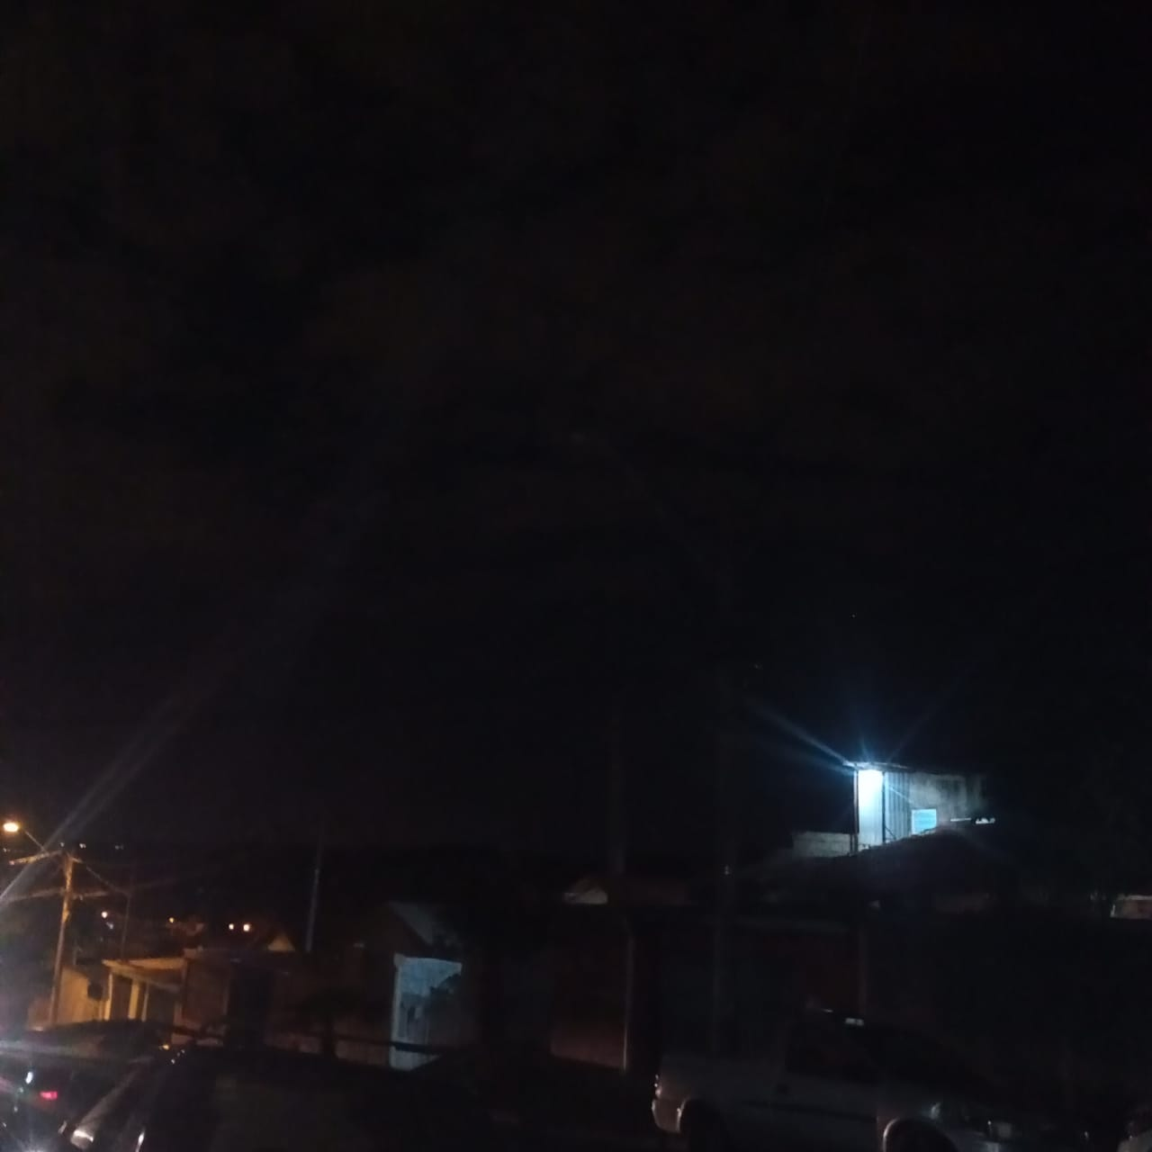

Diante do exposto, solicitamos a Senhora Prefeita Municipal, que estude com atenção esta nossa proposição e que na medida do possível procure atendê-la.

Valinhos 17 de maio de 2021

______________________
FÁBIO DAMASCENO
Vereador

